南投縣政府消防局住宅用火災警報器成功案例教育資料
- 案由：
現場位於南投縣水里鄉某棟三層樓建築物，於114年9月12日下午6時30分左右，傳出住宅用火災警報器的聲響，鄰居聽聞警報聲響，立即撥打119報案。消防隊到達現場後，發現大門深鎖，在現場詢問員警及鄰居是否認識該戶屋主，後來屋主由屋內開門並自行關閉火源。因屋主忘記還在烹煮食物就進房間休息，造成食物燒焦產生濃煙，導致住宅用火災警報器作動，還好鄰居及早發現，成功避免火災範圍擴大，而且幸好屋主有裝上住宅用火災警報器，及時發揮功效，未釀成更大災害。
- 火災概要：
- 時間：114年9月12日下午6時30分。
- 地點：南投縣水里鄉○○村○○路○○號。
- 建築物情形：鋼筋混凝土建築物三層樓住宅。
- 起火處、起火原因：起火處位於一樓的廚房，原因為煮食不慎。
- 人員避難情形：當時屋主在屋內休息，鄰居看見黑煙，立即報案。
- 初期滅火：屋主自行關閉火源。
- 消防人員搶救過程：未出水。
- 住宅用火災警報器動作情形：
- 設置位置：一樓的廚房設置一顆住宅用火災警報器。
- 動作情形：一樓的廚房的住宅用火災警報器偵測到煙霧發出警報。
人員傷亡情形：無
- 檢討分析：
- 住警器於109年由本分隊安裝一顆
- 本案起火原因:煮食不慎。
- 通報、滅火等實際應變之成功或失敗之優缺點分析。
優點:路人看見黑煙，即發現異狀時，立即通報119。
缺點:由於屋主在屋內休息導致煮食不慎，及時關閉火源才避免災害發生，宜加強宣導防災觀念。
- 策進作為：
- 火災預防對策
- 持續推廣住宅用火災警報器裝設，並加強宣導住戶自行購置裝設住宅用火災警報，且各區劃均應裝設，並每月自行檢測功能是否正常。
- 安裝住宅用火災警報器時，注意廚房及神壇應裝設定溫室住宅用火災警報器。
- 發現火災時，應大聲喊失火了並撥打119通報消防局。
- 常用火源的地方附近應避免堆放可燃物，以避免起火時因附近可燃物而擴大燃燒。
- 遵守「人離火熄」好習慣。

- 現場平面圖
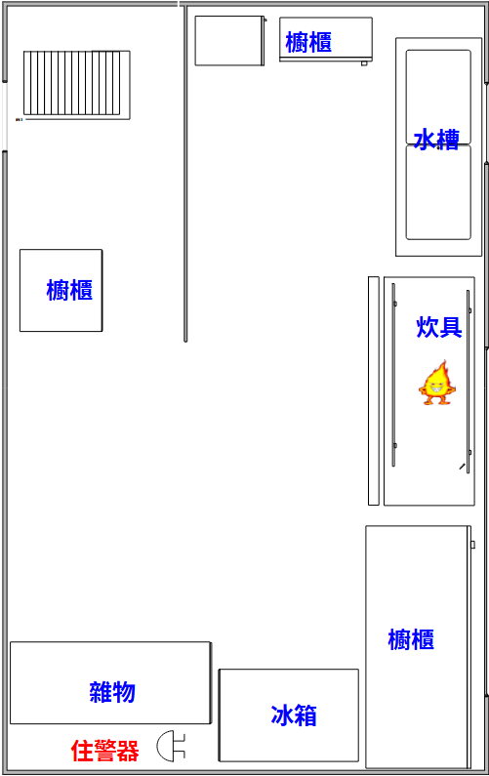

- 現場煙流圖
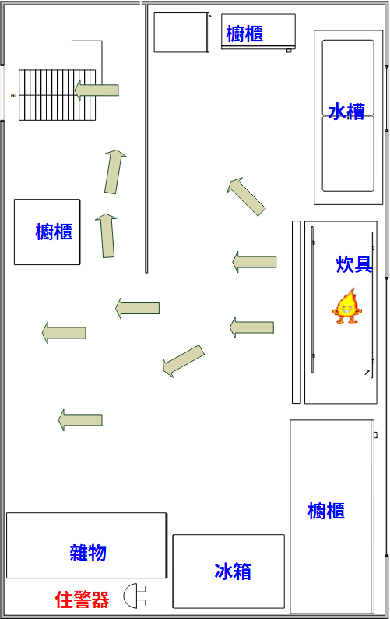

- 訪視情形：
- 媒體宣導情形
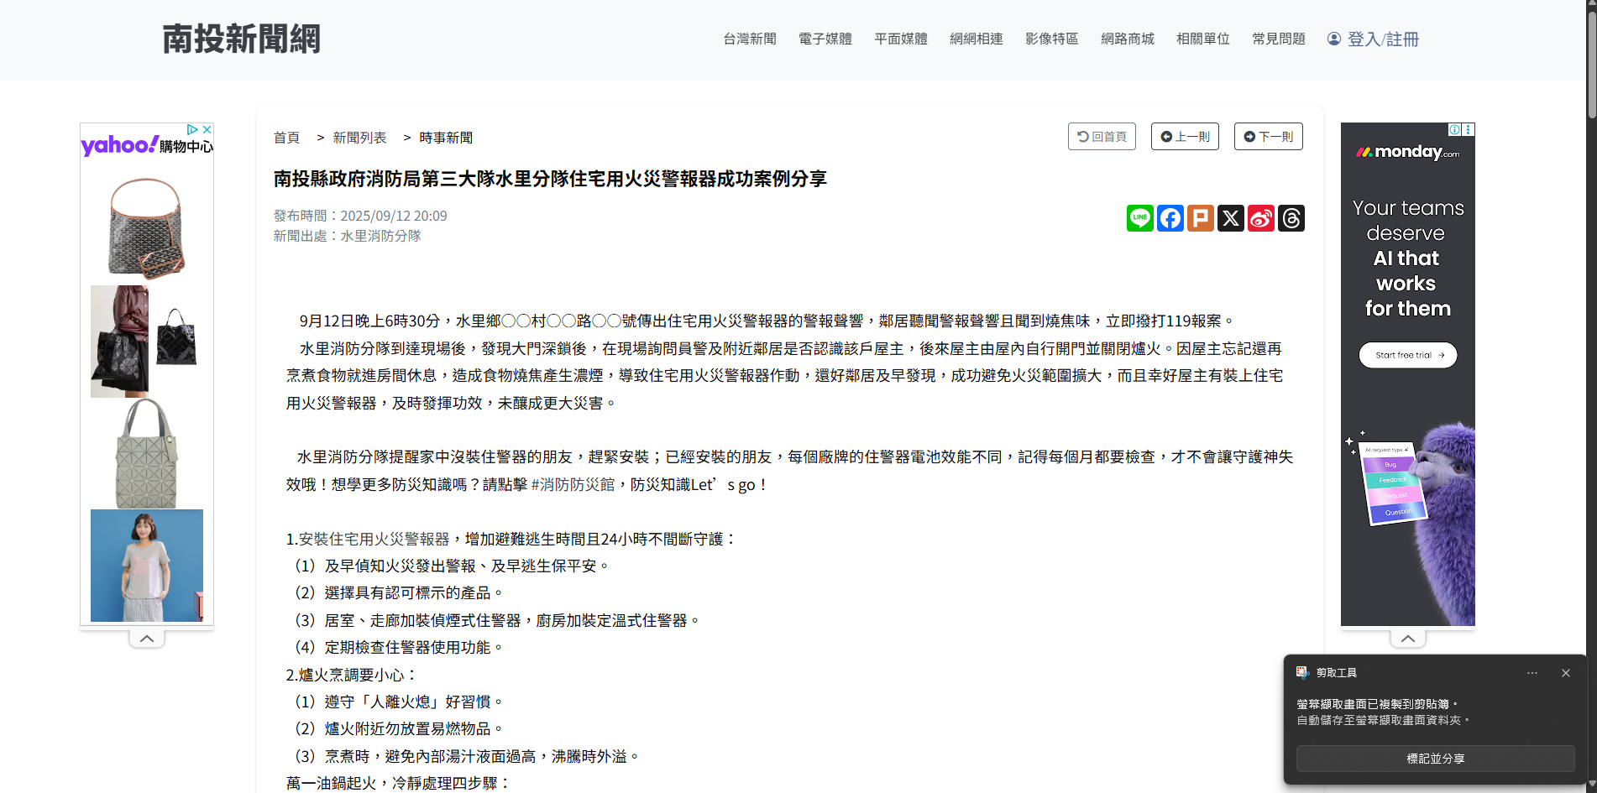
- 起火處照片
圖一：起火處位置
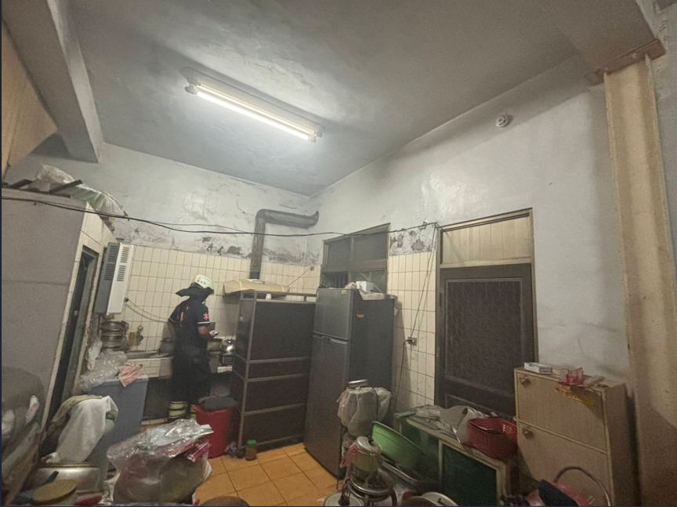

圖二：起火處位置
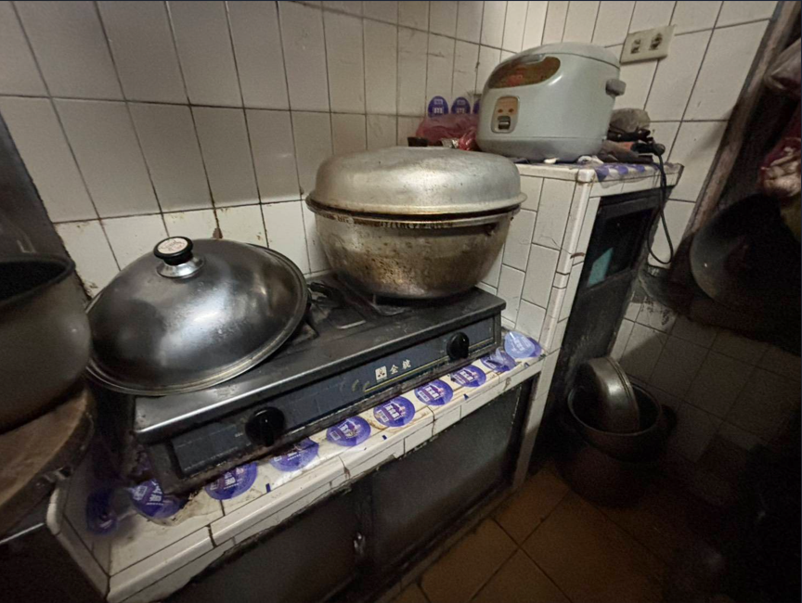

圖三：住警器裝設位置(廚房牆壁)
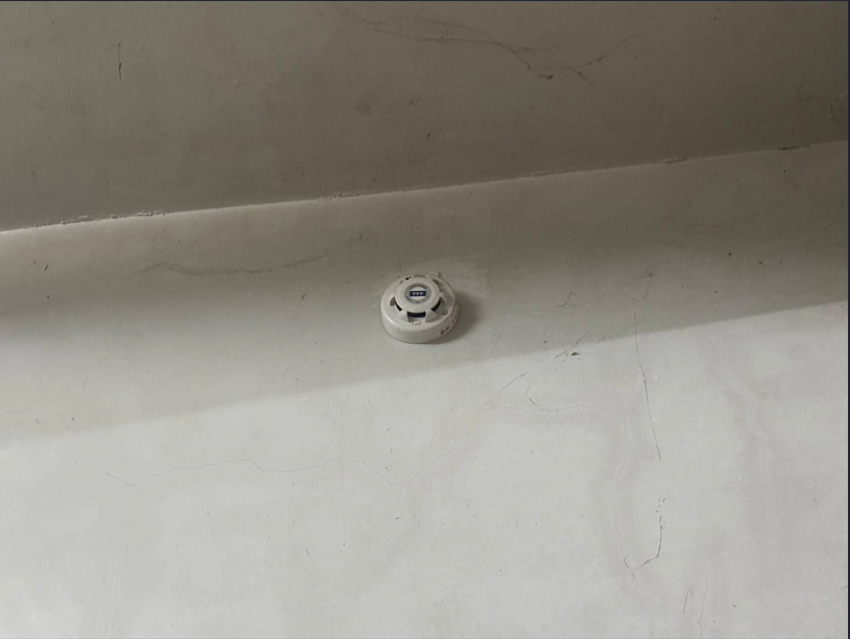
(三)災後訪視宣導情形
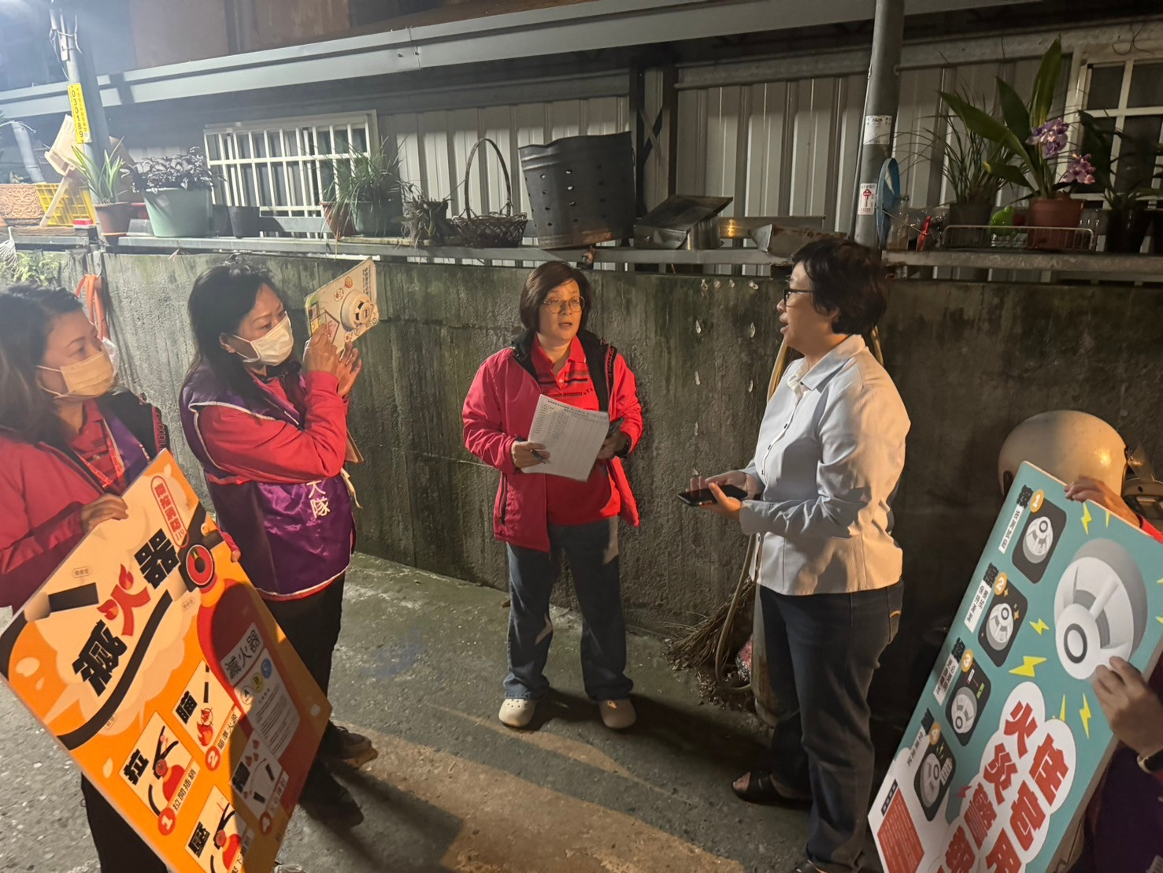
圖片說明 |  | 水里消防分隊及水里防火宣導隊現場宣導情形。
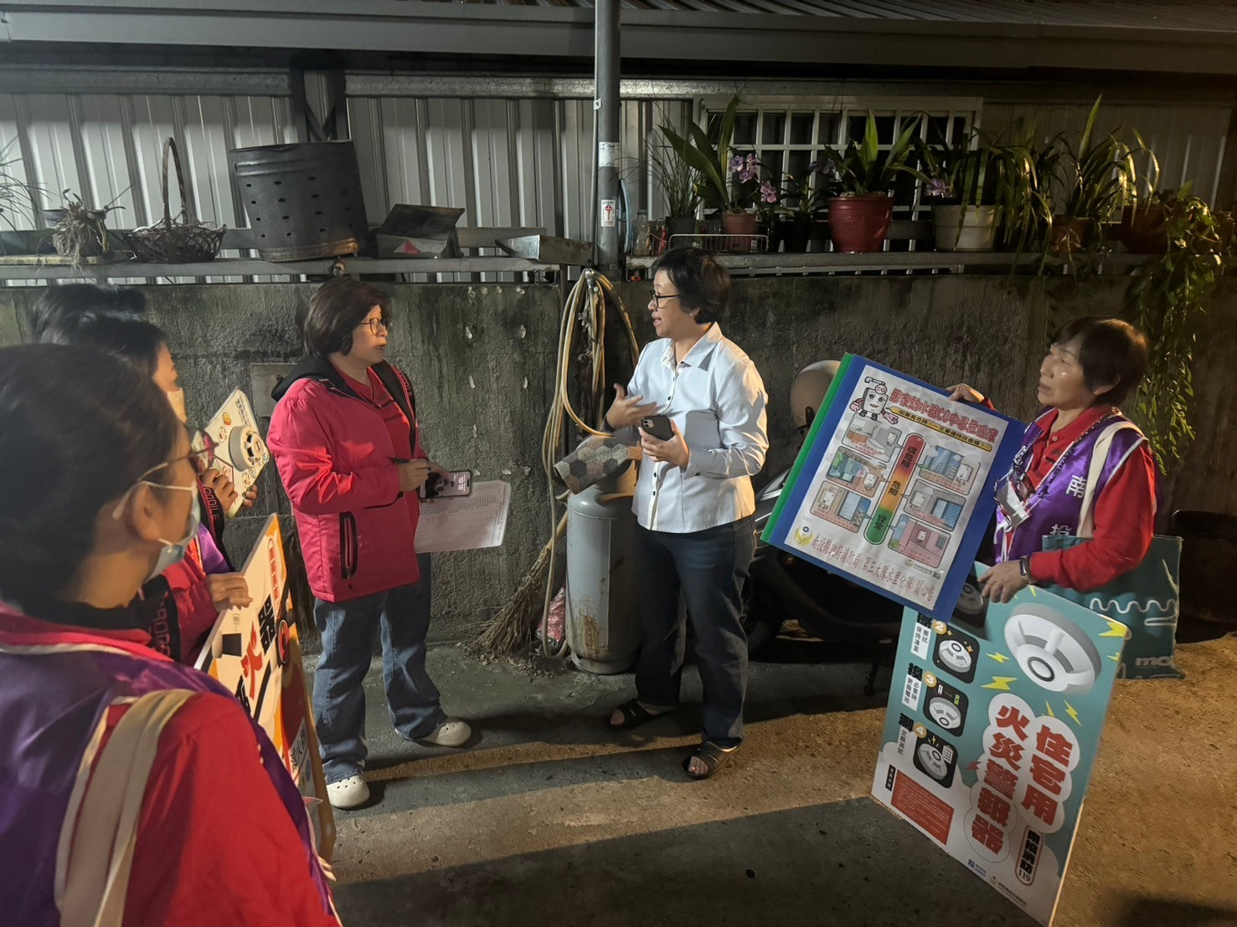
圖片說明 | 水里消防分隊及水里防火宣導隊現場宣導情形。
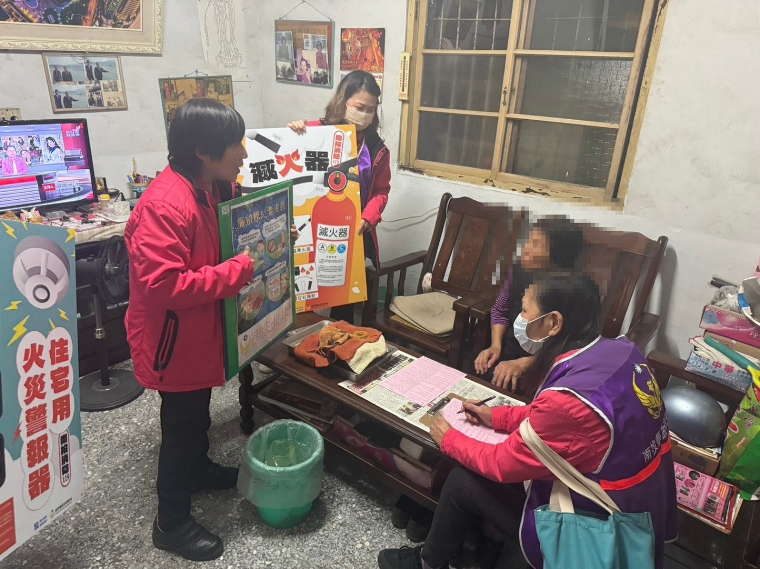
圖片說明 |  | 水里消防分隊及水里防火宣導隊現場宣導情形。
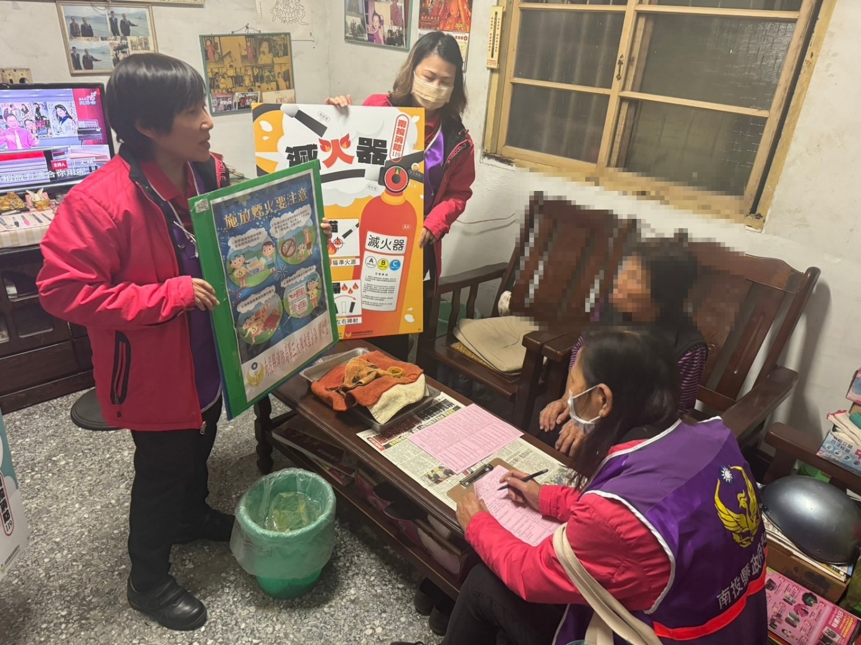
圖片說明 | 水里消防分隊及水里防火宣導隊現場宣導情形。

